Accidente (Casi Accidente) Informe de Investigación

Instrucciones: Llene por completo este formulario lo más pronto posible después de un incidente que resulta en lesiones serias o enfermedad. (Opcional: Use para investigar una lesión leve o casi accidente menor que pudiera haber resultado en una lesión o enfermedad grave.)

Este es un reporte de  Muerte   Tiempo Perdido  |  | Solo Consulta Médica | - Solo Primeros Auxilios  Casi Accidente
Fecha del incidente: | Reportado por: | - Empleado | - Supervisor | - Equipo | - Reporte Final

Paso 1: Empleado Lesionado (llene ésta sección para cada empleado lesionado )
Nombre: | Sexo:  Masculino  Femenino |  |  | Edad:
Departamento: | Título del Puesto al momento del incidente:
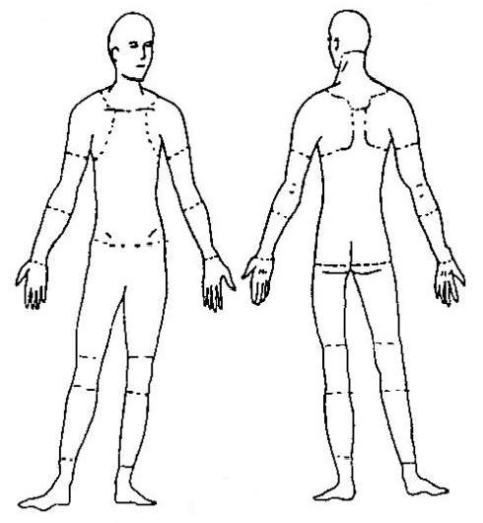  Parte del cuerpo afectado: (coloree todo lo que aplica) | Naturaleza de la lesión: (La más grave)  - Abrasión, raspaduras  - Amputación  - Hueso Fracturado  - Hematoma  - Quemadura (calor)  - Quemadura (química)  - Conmoción (a la cabeza)  - Lesión por aplastamiento  - Cortada, laceración punzante  - Hernia  - Enfermedad  - Esquince, torcedura  - Daño a un sistema  corporal  - Otro | Este Empleado Trabaja:  - Jornada Tiempo Completo  - Jornada Medio Tiempo  - De Temporada  - Temporalmente
 |  | Meses con el empleador:
 |  | Meses hacienda este trabajo:
 |  | (e.g.: sistema respiratorio, circulatorio o nervioso.)
Paso 2: Describa el incidente
Ubicación exacta del incidente: |  |  | Hora exacta:
¿Durante qué parte del día laboral del empleado?  Al entrar o al salir del trabajo
                        Al desempeñar actividades normales del trabajo

- Durante la comida  Durante el descanso  Trabajando horas extras  Otro
Nombres de testigos (si hay alguno:):

Número de hojas anexos: | Declaraciones por escrito de testigos: | Fotografías: |  | Croquis/Dibujos :
¿Qué equipo de protección personal se usó (Si es que se usó)?
Describa, paso por paso lo que sucedió que resultó en las lesiones. Incluye nombres de cualquier máquina, partes, objetos, herramienta, materiales y otros detalles importantes.

Descripción continuada en hojas anexos: 
Paso 3: ¿Por qué sucedió este incidente?
Condiciones inseguras en el trabajo: (Marque todo lo que aplica)  - Protección inadecuada  - Peligro sin protección  - Dispositivo de seguridad defectuoso  - Herramienta o equipo defectuoso  - Diseño del área de trabajo pudiera ser peligroso  - Iluminación insegura  - Ventilación insegura  - Falta de equipo personal de protección  - Falta de herramienta y equipo adecuado/apropiado  - Ropa inapropiada y insegura  - Ningún entrenamiento o no suficiente  - Otro: |  |  | Acciones riesgosas por personas: (Marque todo lo que aplica)  - Conducir sin permiso  - Conducir a velocidades inseguras  - Mantenimiento a equipo conectado a corriente eléctrica  - Dejando inoperable a un dispositivo de seguridad  - Usando equipo defectuoso  - Usando equipo de forma inapropiada  - Levantar manualmente de forma insegura  - Tomando una postura o posición insegura  - Distracción, vacilando, jugueteando  - No usar equipo de protección personal  - No usar herramienta/ equipo disponible  - Otro:
¿Por qué existieron condiciones inseguras?
¿Por qué ocurrieron acciones riesgosas?
¿Hubo un incentivo que pudiera haber promovido las acciones o condiciones inseguras? (tales como “el trabajo puede hacerse más rápido”, o “el producto se dañará menos”)  Sí  No
Si es que sí, describe:
¿Se reportaron las acciones o condiciones inseguras antes del incidente?  Sí  No
¿Han ocurrido incidentes similares o casi accidentes previos a este?  Sí  No

Paso 4: ¿Cómo podemos prevenir incidentes en el futuro?
¿Cuales cambios sugiere para evitar que ocurra de nuevo este tipo de lesión/casi accidente?

- Descontinuar esta actividad  Protección del peligro  Entrenar a los empleado  Entrenar al/los supervisor(es)

- Refigurar los pasos de la tarea  Rediseñar área de trabajo  Formular una nueva política/regla  Hacer cumplir la política actual

- Routinely inspect for the hazard  Personal Protective Equipment  Other:
¿Qué se debe hacer o (se ha hecho) para llevar a la práctica la/las sugerencia(s) arriba marcadas?

Descripción continuada en hojas anexos: 
Paso 5: ¿Quién completó este formulario y lo revisó? (Letra de Molde Por Favor)
Escrito por:  Departamento: | Título:  Fecha
Nombres de los miembros del equipo de investigación:
Revisado por: | Título:  Fecha:

